Конспект занятия, с использованием LEGO набора 9656 «Первые механизмы», «ГОФРИК» для детей 5 – 6 лет

Цель: собрать и испытать устройство для гофрирования полосок бумаги.
Задачи:
- учить детей собирать конструкцию, используя простой механизм «зубчатая передача движения» по схеме;
- формировать навыки сборки деталей;
- способствовать развитию технических, познавательных, конструктивных и творческих способностей;
- развивать умения оценивать полученные результаты.
Дополнительно потребуется:
технологическая карта (одна на пару),
полоски для квиллинга шириной до 10 мм, 20 мм
ГОФРИК
1. Установление взаимосвязей
В один из вечеров, Диме и Кате захотелось изготовить поделку из полосок для квиллинга. Перебирая образцы, они заметили, что для поделки нужны гофрированные полоски. Дети стали думать, как превратить простые полоски в гофрированные. Им нужно какое-нибудь устройство, которое гофрирует полоски для квиллинга!
Не могли бы вы помочь Диме и Кате построить устройство для гофрирования полосок бумаг?
Попробуйте!
2. Конструирование
Соберите устройство для гофрирования полосок бумаги по схеме.
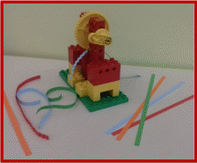
ДЕТАЛИ СБОРКИ:
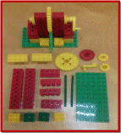
Алгоритм сборки:
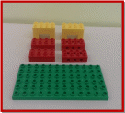
ШАГ 1:
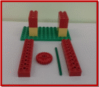
Шаг 2:
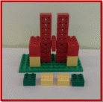
Шаг 3:
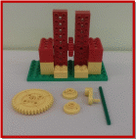
Шаг 4:
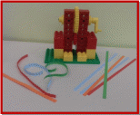
ГОТОВАЯ МОДЕЛЬ «ГОФРИК»
Удостоверьтесь, что большая жёлтая шестерня сцепляется с красной шестернёй и вращается, когда вы поворачиваете ручку!
3. Рефлексия
Проведите испытания.
Сначала возьмите полоски бумаг для квиллинга шириной 10 мм. Затем заправьте их в устройства между двумя шестернями и начните крутить ручку.
Пусть дети поразмышляют над результатами своих исследований, а вы активизируйте этот процесс с помощью вопросов:
- Что же происходит с полосками бумаги?
- Прошло ли это устройство ваше испытание?
- Опишите, как работает модель.
Знаете ли вы?
Что «ГОФРИК» может гофрировать не только узкие полоски бумаги, но и широкие.
4. Развитие
Можете ли вы придумать свою конструкцию «Гофрик» для гофрирования широких полосок бумаг?
Придумайте и соберите своих ГОФРИКОВ.

